Домашнее задания для детей

Тема недели: «Приключения ручейка»

**Задачи:**

- развивать представления воспитанников о пользе воды для человека, животных, растений,

- подводить к осознанию того, где встречается вода в окружающей действительности;

- обогащать непосредственный чувственный опыт;

- формировать представления о правилах безопасного поведения в играх с водой;

- развивать культурно-гигиенические навыки.

Вода. Какая бывает вода?

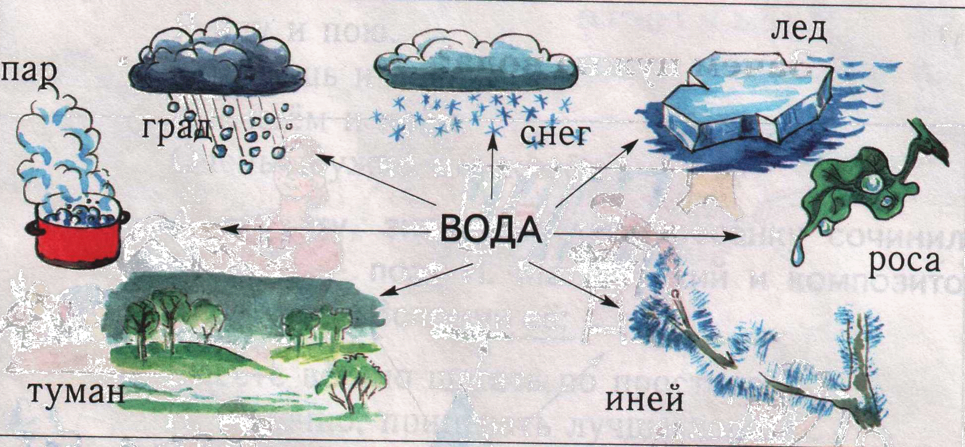

Кому нужна вода?

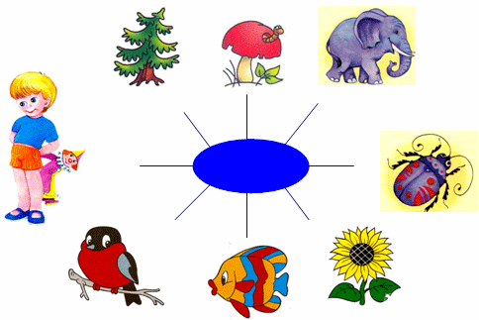

**Выучить наизусть стихотворение.**

**Родничок:**

Ключик, милый родничок,

Сухой листик уволок.

Маленький, как кулачок,

Звонкоголосый ручеек.

**Исследовательская деятельность:**

**Материалы и оборудование:**

Стаканчики с водой, стаканчик с молоком, палочки или чайные ложки, соломинки для коктейля, песок, сахарный песок, кусочки льда, акварельные краски.

1. **Вода прозрачная**

Перед ребенком стоят два стаканчика: один с водой, другой с молоком. В оба стаканчика положить палочки или ложечки. В каком из стаканчиков они видны, а в каком нет? Почему? (Перед нами молоко и вода, в стаканчике с водой мы видим палочку, а в стаканчике с молоком – нет). Вывод: вода прозрачная, а молоко нет. Предложить ребенку подумать, что было бы, если бы речная вода была непрозрачной? Например, в сказках говорится о молочных реках с кисельными берегами. Могли бы рыбы, и другие животные жить в таких молочных реках?

1. **У воды нет вкуса**

Предложить ребенку попробовать через соломинку воду. Есть ли у неё вкус? Дать для сравнения попробовать молоко или сок. Если он не убедилась, пусть ещё раз попробует воду. (Дети часто слышат от взрослых, что вода очень вкусная. У них формируется неверное представление. Объяснить, что когда человек очень хочет пить, то с удовольствием пьёт воду, и, чтобы выразить своё удовольствие, говорит: «Какая вкусная вода», хотя на самом деле её вкуса не чувствует.)

1. **У воды нет запаха**

Предложить ребенку понюхать воду и сказать, чем она пахнет или совсем не пахнет. Пусть нюхает ещё и ещё, пока не убедится, что запаха нет. Можно для сравнения предложить понюхать воду в которую добавили ароматические вещества (духи, соль для ванн). Однако можно подчеркнуть, что вода из водопроводного крана может иметь запах, так как её очищают специальными веществами, чтобы она была безопасной для нашего здоровья.

1. **Лёд – твёрдая вода**

Взять кубики льда. Поместить их в отдельные стаканчики, чтобы ребёнок наблюдал за своим кусочком льда. Ребенок должен следить за состоянием кубика льда в тёплом помещении. Обратить внимание на то, как постепенно уменьшается кубик льда. Что с ним происходит? Взять один большой кубик льда и несколько маленьких. Понаблюдать, какой из них растает быстрее: большой или маленький. Важно, чтобы ребенок обратили внимание на то, что отличающиеся по величине куски льда растают в разные промежутки времени. Таким же образом проследить за таянием снега. Вывод: лёд, снег – это тоже вода.

1. **Вода жидкая**

Дать ребенку два стаканчика – один с водой, другой – пустой. Предложить аккуратно перелить воду из одного в другой. Льётся вода? Почему? (Потому, что она жидкая.) Если бы вода не была жидкой, она не смогла бы течь в реках и ручейках, не текла бы из крана.

Для того, чтобы ребенок лучше понял, что такое «жидкая», предложить вспомнить, что кисель бывает жидким и густым. Если кисель течёт, мы можем его перелить из стакана в стакан, и мы говорим, что он… жидкий. Если же мы не можем его перелить из стакана в стакан, потому что он не течёт, а выливается кусками, то мы говорим, что кисель… густой. Поскольку вода жидкая, может течь, её называют жидкостью.

1. **В воде некоторые вещества растворяются, а некоторые – не растворяются**

У ребёнка два стаканчика с водой. В один из них положить обычный песок и попробовать размешать его ложкой. Что получается? Растворился песок или нет? Взять другой стаканчик и насыпать в него ложечку сахарного песка, размешать его. Что теперь произошло? В каком из стаканчиков песок растворился?

На дне аквариума лежит песок. Растворится он или нет? Что было бы, если бы на дно аквариума положили не обычный песок, а сахарный песок? А если бы на дне реки был сахарный песок? (Он растворился бы в воде, и тогда на дно реки нельзя было бы встать).

1. Предложить детям размешать акварельную краску в стаканчике с водой. Почему вода стала цветной? (Краска в ней растворилась).
2. **Вода не имеет формы**

Предложить ребенку рассмотреть кубик льда (вспомнить, что лёд – это твёрдая вода). Какой формы этот кусочек льда? Изменит ли он свою форму, если опустить его в стакан, в миску, положить на стол или на ладошку? А жидкая вода?

Предложить ребенку налить воду в кувшин, тарелку, стакан (любые сосуды), на поверхность стола. Что происходит? Вода принимает форму того предмета, в котором находится, а на ровном месте расползается лужицей. Значит, жидкая вода не имеет формы.